EVAL. U.5 MATEMÁTICAS ABN/CBC 1º PRIM. | FECHA:
NOMBRE: CURSO:

1.- Escribe con letra y número las siguientes cantidades.
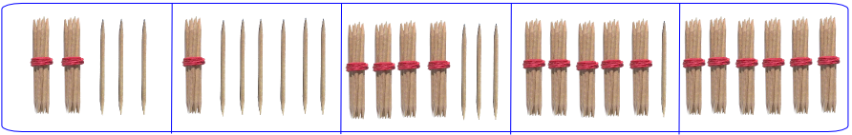

______________ _______________ _____________ ________________ _____________
______________ _______________ _____________ ________________ _____________
2.- Suma las siguientes cantidades de palillos
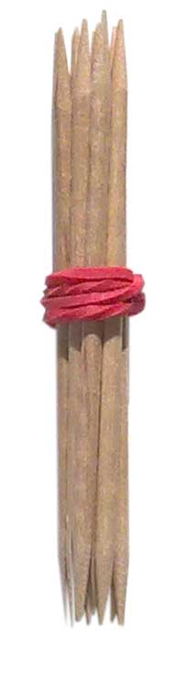

+ = + =

+ = + =

3.- Y ahora suma sin palillos

30 + 30 = 20 + 50 =

60 + 40 = 60 + 20 =

4.- Completa con el número que falta.

60 + = 70 20 + = 50

+ 40 = 60 + 30 = 30

5.- .- Completa las series:

12 - 22 - ___ 42 - 52 - ___ - ___ - ___

----------------------------------
70 - 60 - ___ 40 - ___ - ___ - ___

6.- Resuelve los siguientes problemas.

Si en una caja hay 20 lápices y 10 ceras de colores. ¿Cuántos lápices y ceras hay?  _________ _________ = _______ | Si en un cine hay 30 niños y 30 niñas. ¿Cuántos niños y niñas hay en el cine?  _________ _________ = _______
Si hay 50 naranjas en una caja y venden 20. ¿Cuántas naranjas quedan?  _________ _________ = _______ | Si en la biblioteca hay 70 cuentos y ya he leído 40. ¿Cuántos cuentos no he leído aún?  _________ _________ = _______

7.- Escribe mayor >, menor < o igual =
22 32 56 65 47 61
8.- Y ahora con números, decenas y unidades.

5D 50 26 2D 3U 4D 4U
9.- Rodea de los siguientes números sólo los números pares.

42 - 61 - 50 - 63 - 44 - 39

